**Bài 2. DIỆN TÍCH HÌNH CHỮ NHẬT**

**A. KIẾN THỨC TRỌNG TÂM**

**1. Khái niệm về diện tích đa giác**

* Số đo của một phần mặt phẳng bị giới hạn bởi một đa giác được gọi là diện tích đa giác đó.
* Mỗi đa giác có một diện tích xác định. Diện tích đa giác là một số dương.
* Diện tích đa giác có các tính chất sau
* Hai tam giác bằng nhau có diện tích bằng nhau.
* Nếu một đa giác được chia thành những đa giác không có điểm trong chung thì diện tích của nó bằng tổng diện tích của những đa giác đó.
* 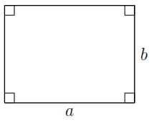Nếu chịn hình vuông có cạnh bằng 1cm, 1dm, 1m,… làm đơn vị đo diện tích thì đơn vị diện tích tương ứng là 1cm2, 1dm2, 1m2,…
* Diện tích đa giác ABCDE thường được kí hiệu là .

**2. Diện tích hình chữ nhật**

* Diện tích hình chữ nhật bằng tích độ dài hai kích thước của nó.

 (với  là hai kích thước của hình chữ nhật).

**3. Diện tích hình vuông, tam giác vuông**

* Diện tích hình vuông bằng bình phương cạnh của nó.
* Diện tích tam giác vuông bằng nửa tích độ dài hai cạnh góc vuông.
* Diện tích tam giác vuông bằng một nửa diện tích của hình chữ nhật có hai kích thước là hai cạnh góc vuông của tam giác vuông đó.

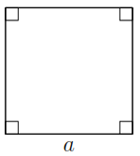 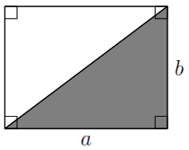

. .

**B. CÁC DẠNG BÀI TẬP VÀ PHƯƠNG PHÁP GIẢI**

|  |
| --- |
| **Dạng 1:** Tính diện tích hình chữ nhật |

**Ví dụ 1.** Diện tích hình chữ nhật thay đổi như thế nào nếu:

a) Chiều dài tăng ba lần, chiều rộng không đổi?

b) Chiều dài và chiều rộng tăng hai lần?

c) Chiều dài tăng ba lần, chiều rộng giảm ba lần?

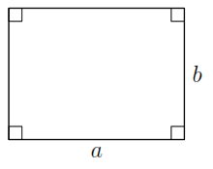**Lời giải**

Gọi chiều dài và chiều rộng của hình chữ nhật là ,  thì diện tích của nó là .

a) Nếu tăng chiều dài ba lần, chiều rộng không đổi thì chiều dài, chiều rộng mới là  và  nên diện tích hình chữ nhật mới là . Vậy diện tích hình chữ nhật tăng  lần.

b) Diện tích tăng  lần.

c) Diện tích không đổi.

**Ví dụ 2.** Tính độ dài các cạnh của một hình chữ nhật biết tỉ số các cạnh là  và diện tích của nó là  cm.

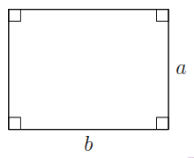**Lời giải**

Gọi độ dài các cạnh của hình chữ nhật là ,  khi đó  và , ta có:

.

Vậy  cm,  cm.

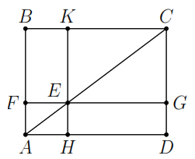**Ví dụ 3.** Cho hình chữ nhật . Qua  là một điểm bất kì thuộc đường chéo , kẻ hai đường thẳng  và  (, , , ). Chứng minh hai hình chữ nhật  và  có cùng diện tích.

**Lời giải**

Ta có  và  là các hình chữ nhật nên

Lại có  nên suy ra hai hình chữ nhật  và  có cùng diện tích.

|  |
| --- |
| **Dạng 2:** Diện tích hình vuông, tam giác vuông |

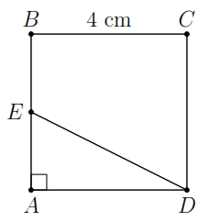**Ví dụ 4.** Cho hình vuông  cạnh  cm, lấy điểm  thuộc cạnh . Biết diện tích  bằng  diện tích hình vuông . Tính độ dài .

**Lời giải**

Ta có  cm suy ra  cm.

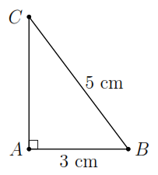Mặt khác , từ đó tính được .

**Ví dụ 5.** Tính diện tích  vuông tại  có  cm,  cm.

**Lời giải**

Tính được  cm, nên  cm.

**C. BÀI TẬP VẬN DỤNG**

**Bài 1.** Diện tích hình chữ nhật thay đổi như thế nào nếu:

a) Chiều dài tăng  lần, chiều rộng giảm  lần?

b) Chiều dài giảm %, chiều rộng tăng %?

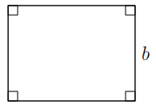**Lời giải**

a) Gọi ,  lần lượt là hai kích thước của hình chữ nhật, ta có

.

Do đó diện tích tăng  lần.

b) Diện tích mới giảm .

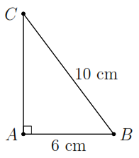**Bài 2.** Tính diện tích của một tam giác vuông có cạnh huyền bằng  cm, một cạnh góc vuông bằng  cm.

**Lời giải**

Xét tam giác  vuông tại  có  cm và  cm, ta có:

 cm.

Diện tích tam giác  là  cm.

**Bài 3.** Tính các cạnh của hình chữ nhật biết:

a) Tỉ số các cạnh là  và diện tích của nó là  cm.

b) Bình phương độ dài một cạnh là  cm và diện tích của nó là  cm.

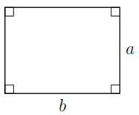**Lời giải**

a) Gọi độ dài các cạnh của hình chữ nhật là ,  khi đó:

 và . Ta có

.

Từ đó tìm được  cm và  cm.

b)  và , từ đó tìm được  cm và  cm.

**Bài 4.** Cho hình thoi  có  cm,  cm. Gọi , , ,  lần lượt là trung điểm của , , , .

a) Tứ giác  là hình gì? Tại sao?

b) Tính diện tích tứ giác .

**Lời giải**

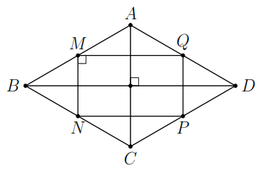a) Ta có  và  nên tứ giác  là hình bình hành.

Lại có , ,  nên , từ đó  là hình chữ nhật.

b) Tính được  cm,  cm.

Bởi vậy  cm.

**D. BÀI TẬP VỀ NHÀ**

**Bài 5.** Một hình chữ nhật có chiều dài là  m và chiều rộng là  m.

a) Tính diện tích hình chữ nhật đã cho.

b) Nếu chiều dài tăng  m, chiều rộng không đổi thì diện tích hình chữ nhật thay đổi như thế nào?

c) Nếu chiều dài tăng  m, chiều rộng giảm  m thì diện tích hình chữ nhật thay đổi như thế nào?

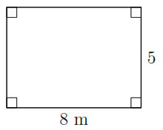**Lời giải**

a)  m.

b) Tăng  m.

c) Giảm  m.

**Bài 6.** Bình phương độ dài một cạnh và diện tích của một hình chữ nhật lần lượt là cm và cm. Tính độ dài các cạnh của hình chữ nhật đó.

**Lời giải**

Gọi độ dài các cạnh của hình chữ nhật là ,  khi đó  và , ta có:

.

Từ đó tìm được  cm và  cm.

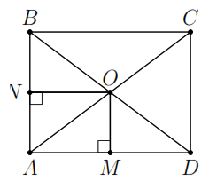**Bài 7.** Cho hình chữ nhật  có diện tích là  cm. Hai đường chéo  và  cắt nhau tại . Gọi ,  lần lượt là hình chiếu vuông góc của  trên , . Tính diện tích hình chữ nhật .

**Lời giải**

Ta có ,  nên

Vậy  cm.

**--- HẾT ---**